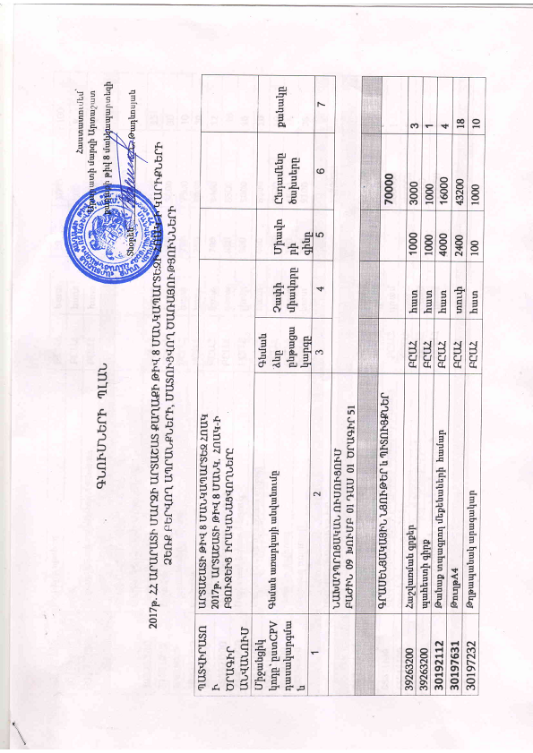
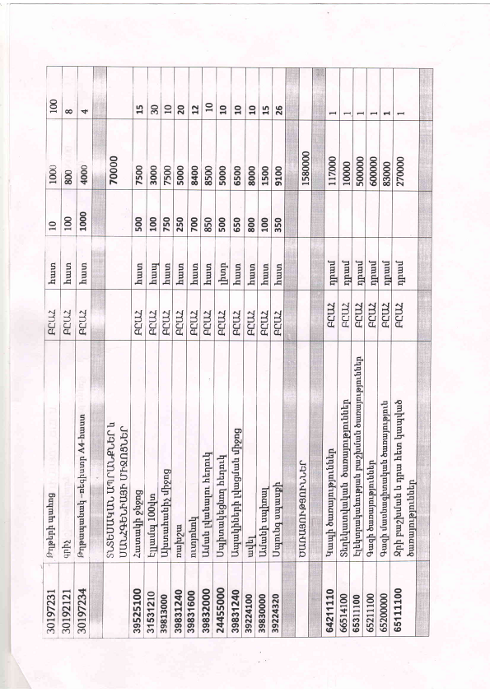

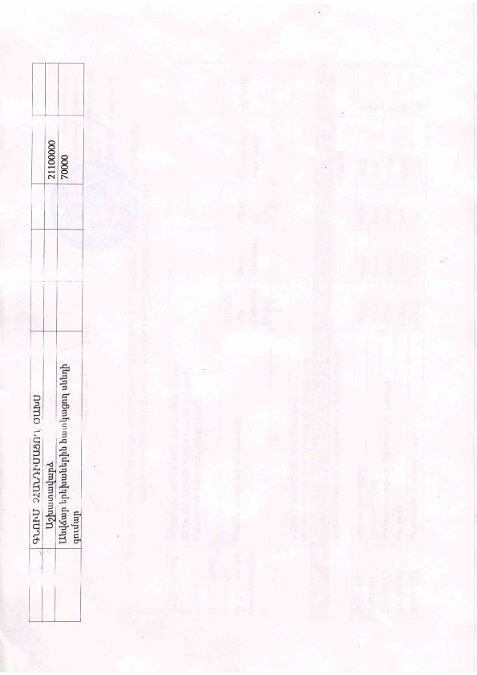

 | 15531000 | Կարագ | ՇՀ | կգ | 3100 | 930000 | 300
 | 15811100 | Հաց | ՇՀ | կգ | 360 | 1440000 | 4000
 | 15851100 | Մակարոն | ՇՀ | կգ | 400 | 200000 | 500
 | 15612180 | Բարձր տեսակի ցորենի ալյուր | ՇՀ | կգ | 300 | 45000 | 150
 | 15421100 | Արևածաղկի ձեթ, | ՇՀ | լիտր | 800 | 160000 | 200
 | 15111120 | Տավարի միս, տեղական փափուկ | ՇՀ | կգ | 2500 | 1250000 | 500
 | 03142500 | Ձու | ՇՀ | հատ | 75 | 225000 | 3000
 | 15333100 | Տոմատի մածուկ | ՇՀ | կգ | 980 | 98000 | 100
 | 15831000 | Շաքարավազ | ՇՀ | կգ | 400 | 200000 | 500
 | 15872700 | Կերակրի աղ | ՇՀ | կգ | 180 | 36000 | 200
 | 15872310 | Դափնետերև, | ՇՀ | տուփ | 125 | 2500 | 20
 | 15898000 | Խմորիչ | ՇՀ | տուփ | 200 | 1000 | 5
 | 15313000 | Կարտոֆիլ | ՇՀ | կգ | 220 | 550000 | 2500
 | 15331161 | Սոխ | ՇՀ | կգ | 300 | 30000 | 100
 | 03221410 | Կաղամբ | ՇՀ | կգ | 200 | 80000 | 400
 | 03221100 | Բազուկ | ՇՀ | կգ | 250 | 25000 | 100
 | 03222128 | Խնձոր | ՇՀ | կգ | 400 | 200000 | 500
 | 03222132 | Դեղձ | ՇՀ | կգ | 300 | 30000 | 100
 | 03221110 | Գազար | ՇՀ | կգ | 270 | 27000 | 100
 | 03221124 | Վարունգ | ՇՀ | կգ | 200 | 60000 | 300
 | 15331139 | Լոլիկ | ՇՀ | կգ | 200 | 100000 | 500
 | 15863200 | Թեյ, | ՇՀ | տուփ | 700 | 70000 | 100
 | 15821600 | Քաղցր թխվածքաբլիթներ (վաֆլի) | ՇՀ | կգ | 950 | 95000 | 100
 | 15841100 | Կակաո, | ՇՀ | տուփ | 680 | 27200 | 40
 | 15332290 | Ջեմեր | ՇՀ | կգ | 790 | 118500 | 150
 | 03221117 | Ոլոռ | ՇՀ | կգ | 480 | 72000 | 150
 | 15331153 | Ոսպ | ՇՀ | կգ | 800 | 80000 | 100
 | 03211300 | Բրինձ | ՇՀ | կգ | 500 | 250000 | 500
 | 15616000 | Հնդկաձավար | ՇՀ | կգ | 700 | 140000 | 200
 | 15617000 | Ցորենաձավար | ՇՀ | կգ | 320 | 16000 | 50
 | 03222113 | Չամիչ | ՇՀ | կգ | 1500 | 15000 | 10
 | 15821500 | Քաղցր թխվածքաբլիթներ | ՇՀ | կգ | 780 | 78000 | 100
 | 15331180 | Պահածոյացված ոլոռ | ՇՀ | հատ | 760 | 76000 | 100
 | 15981610 | Կիսել | ՇՀ | տուփ | 120 | 24000 | 200
 | 15842100 | Շոկոլադ | ՇՀ | կգ | 1500 | 60000 | 40
 | 03222121 | Մանդարին(ցիտրուսային մրգեր) | ՇՀ | կգ | 550 | 137500 | 250
 | 15112160 | Հավի միս | ՇՀ | կգ | 1500 | 750000 | 500
 | 15871256 | Պղպեղ | ՇՀ | կգ | 250 | 25000 | 100
 | 15331167 | Կանաչի, խառը | ՇՀ | կապ | 200 | 10000 | 50
 | 15623200 | Սպիտակաձավար | ՇՀ | կգ | 500 | 10000 | 20
 | 15619000 | Հաճարաձավար | ՇՀ | կգ | 450 | 13500 | 30
 | 15551600 | Մածուն, | ՇՀ | կգ | 470 | 188000 | 400
 | 15512000 | Թթվասեր, | ՇՀ | հատ | 460 | 92000 | 200
 | 15541100 | Պանիր, | ՇՀ | կգ | 2550 | 382.5 | 150
 | 15511100 | Կաթ | ՇՀ | լ | 360 | 180000 | 500
 | 15841600 | Վանիլին | ՇՀ | տուփ | 30 | 600 | 20
 | 15511600 | Խտացրած կաթ | ՇՀ | հատ | 450 | 90000 | 200
 | 15842230 | Շոկոլադե կրեմ | ՇՀ | Հատ | 1650 | 247500 | 150
 | 15762310 | Վարսակի փաթիլներ | ՇՀ | տուփ | 600 | 180000 | 300
 | 15332420 | խուրմա | ՇՀ | կգ | 1200 | 60000 | 50
 | 15332210 | հալվա | ՇՀ | կգ | 1100 | 33000 | 30
 | 15872600 | սոդա | ՇՀ | տուփ | 20 | 6000 | 30
 | 15842310 | կոնֆետեղեն | ՇՀ | կգ | 1500 | 225000 | 150
 | 15321000 | Բնական հյութ | ՇՀ | տարա | 150 | 45000 | 100
 | 03222100 | բանան | ՇՀ | կգ | 700 | 35000 | 50
 | 15332210 | լոխում | ՇՀ | կգ | 1050 | 21000 | 20
 | 15112520 | քյուֆտա | ՇՀ | կգ | 2500 | 375000 | 150
 | 03222131 | ծիրան | ՇՀ | կգ | 250 | 25000 | 100
 | 03222134 | սալոր | ՇՀ | կգ | 250 | 25000 | 100
 | 03222139 | ձմերուկ | ՇՀ | կգ | 150 | 75000 | 500
 | 03222119 | նարինջ | ՇՀ | կգ | 750 | 75000 | 100

